ЗАКОНОМЕРНОСТИ ЗАПОМИНАНИЯ
- 1. Трудность запоминания растет непропорционально объему. Большой отрывок учить полезнее, чем короткое изречение.
- 2. При одинаковой работе количество запоминаемого тем больше, чем выше степень понимания.
- 3. Распределенное заучивание лучше концентрированного. Лучше учить с перерывами, чем подряд, лучше понемногу, чем сразу
- 4. Эффективнее больше времени тратить на повторение по памяти, чем на простое многократное чтение.
- 5. Если работаешь с двумя материалами — большим и поменьше, лучше начинать с большего.

Используй такие формулы самовнушений:
- Я уверенно сдам экзамены.
- Я уверенно и спокойно справлюсь с заданиями.
- Я с хорошим результатом пройду все испытания.
- Я спокойный и выдержанный человек.
- Я смогу справиться с заданием.
- Я справлюсь.
- Я должен сделать то-то и то-то....
Эти самовнушения, повторенные в медленном темпе несколько раз, перед сном, «запишутся» в программирующем аппарате мозга, помогут тебе быть спокойным, уверенным и мобильным.

Психологическая служба
МБОУ «Гимназия №7 имени Героя России А.В. Козина»

ПАМЯТКА ДЛЯ УЧАЩИХСЯ
9 И 11 КЛАССОВ
ПСИХОЛОГИЧЕСКАЯ ПОДГОТОВКА К СДАЧЕ ЭКЗАМЕНОВ



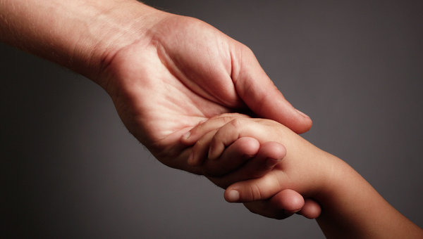

СПОСОБЫ СНЯТИЯ НЕРВНО – МЫШЕЧНОГО НАПРЯЖЕНИЯ
1. Чередование напряжения мышц и их расслабление.
2. Спортивные занятия.
3. Контрастный душ.
4. Стирка белья.
5. Мытье посуды.
6. Заняться любимым делом.
7. Скомкать газету и выбросить ее.
8. Газету порвать на мелкие кусочки, «еще мельче». Затем выбросить.
9. Нарисовать свое настроение.
10. Громко спеть любимую песню.
11. Покричать то громко, то тихо.
12. Потанцевать под музыку, как спокойную, так и «активную».
13. Смотреть на горящую свечу.
14. Вдохнуть глубоко до 10 раз.
15. Прогуляться.
16. Покричать в подушку.
17. Посчитать зубы языком с внутренней стороны.

УСПЕШНАЯ ПОДГОТОВКА К ЭКЗАМЕНАМ
- Оцени, что больше всего тебя пугает в процедуре экзамена. Составь список тех трудностей, с которыми, по твоему мнению, придется столкнуться. Это поможет разобраться в проблемах и в их осознании тобой;
- Вспомни, была ли у тебя на предыдущих этапах похожая трудность. Удавалось ли тебе справиться с ней и как? Что именно помогло справиться? Подумай, что бы ты сделал по-другому. Что именно из этого положительного опыта тебе помогло бы и в этот раз;
- Осознай, кто мог бы помочь тебе в ситуации подготовки к экзамену: родители, друзья, интернет, педагоги, психолог или еще кто-либо. Проявляй инициативу в общении по поводу предстоящего события;
- Особое внимание удели организации комфортной домашней обстановки: создай для себя удобное место для занятий, которое стимулировало бы тебя к приобретению знаний;
- Удели необходимое внимание изучению инструкций по проведению и обработке материалов экзамена, что позволит тебе избежать дополнительных трудностей;
- Если ты испытываешь боязнь или страх по поводу возможной отметки, которая могла бы тебя не удовлетворить, то постарайся понять, что сама по себе эта тревожность может иметь положительный результат, так как помогает повысить активность и саморегуляцию

